**المحاضرة الأولى: مفهوم علم النفس وميادينه**

تهدف هذه المحاضرة إلى تعريف الطالب/ة بـ:

* تعريف الطالب بمفهوم علم النفس وتحديد موضوعه؛
* إبراز أهمية علم النفس من خلال الأهداف التي يسعى إلى الوصول إليها؛
* تمكين الطالب من الاطلاع على مختلف فروع وميادين علم النفس.



**أولاً: تعريف علم النفس**

علم النفس **Psychology** كلمتان يونانيتان **Psycho** تعني الروح، و**Logy** تعني علم أو دراسة. وتعني الكلمة ككلّ دراسة الذات بالنسبة لليونانيين. ويعرّف علم النفس بأنه: "هو العلم الذّي يدرس سلوك الإنسان، أيّ يصف هذا السلوك ويحاول تفسيره، كما يدرس الحياة النفسية وما تتضمنه من أفكار ومشاعر وإحساسات وميول ورغبات وذكريات وانفعالات".

**ثانيًا: متغيرات السلوك**

1. **المنبّه:** هو عادل أو موقف أو حادثة (داخلي أو خارجي) يثيرُ استجابة الكائن العضوي أو يجعله يغير من نشاطه أو يوقفه. وينقسم إلى:

* **المنبّهات الداخلية:** قد تكون فيزيولوجية أو نفسية متصلة بأعضاء الجسم وتنقسم إلى:
* **منهبات نفسية:** ما يتصل بالحالة النفسية والعقلية الداخلية للفرد (أوهام- تصورات).
* **منبهات فيزيائية:** شكل من أشكال الطاقة، يجب أن تكون قادرة على إثارة الجهاز العصبي.
* **منبهات اجتماعية:** أيّ موقف يتصل بالعلاقات الشخصية المتبادلة (سماع مناقشة والاشتراك فيها).

1. **الاستجابة:** كلّ نشاط يصدر عن الكائن العضوي.
2. **ردّة الفعل:** القيام بالسلوك.

**ثالثًا: أهداف علم النفس**

* **الوصف:** وصف الظاهرة وصفًا علميًا دقيقًا.
* **الفهم:** تفسير الظواهر النفسية وتحديد المتغيرات.
* **الضبط:** ضبط الظروف التي تحدث فيها الظاهرة.
* **التنبؤ:** تحديد النتائج التي تترتب على القانون في مواقف أخرىغ.

**رابعًا: ميادين علم النفس**

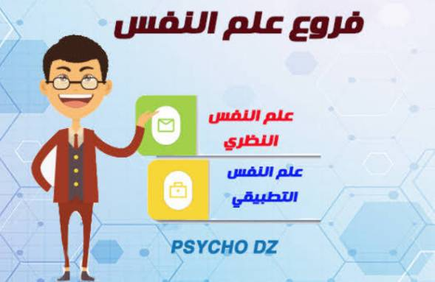

**أولاً: الميادين النظرية**

تهدف الميادين النظرية إلى توليد المعرفة وإصدار القوانين التي تحكم الظواهر النفسية. وتتمثل الميادين النظرية فيما يلي:

* علم النفس العام؛
* علم النفس النمّو؛
* علم النفس الاجتماعي: طرائق التفاعل بين البشر المؤثرة على سلوكهم.
* علم النفس الشخصية: (الظروف الشخصية).
* علم النفس الحيوان؛
* علم النفس المقارن؛
* علم النفس الفيزيولوجي (يدرس الجهاز العصبي)؛
* علم النفس الشواذ (فئات خاصة).

**ثانيًا: الميادين التطبيقية**

الميادين التطبيقية تهدف إلى تطبيق القوانين والنظريات التي توصلت إليها الميادين النظرية، ومن ميادينها ما يلي:

* علم النفس التربوي؛
* علم النفس الصناعي؛
* علم النفس العيادي؛
* علم النفس الرياضي؛
* علم النفس التجاري؛
* علم النفس العسكري؛
* علم النفس القضائي؛
* علم النفس السياسي؛
* علم النفس الإرشادي.

**خامسًا: تعريف علم النفس الاجتماعي**



علم النفس الاجتماعي هو فرع من فروع علم النفس وهو يركزُ على دراسة سلوك الفرد في الجماعة.

**سادسًا: مجال علم النفس الاجتماعي**

* مفهوم الطبيعة الانسانية؛
* التنشئة الاجتماعية للطفل؛
* دراسة المظاهر المرضية للحياة الاجتماعية؛
* المواقف والآراء؛
* التفاعل الاجتماعي وكيف يتم داخل الجماعة؛
* القيادة (وظائفها- أنواعها...)؛
* دراسة الميول والاتجاهات وأثرها على السلوك؛
* دراسة صور العداء بين الجماعات.

**سابعًا: علاقات علم النفس الاجتماعي بمختلف العلوم**



1. **علاقة علم النفس الاجتماعي بعلم الاجتماع:**

**علم الاجتماع:** هو الهيكل العام للتنظيمات الاجتماعية والعناصر المكونة لها وحجم الجماعة وتماسكها.

**علم النفس الاجتماعي:** يقتصر على التفاهم داخل الجماعة، وكيف يصبح الفرد متطابق اجتماعيًا؟ وكيف يؤثر على سلوك الفرد والجماعة التي يعيش فيها.

1. **علاقة علم النفس الاجتماعي بعلم النفس العام:**

**علم النفس العام:** هدفه اكتشاف قوانين السلوك التي لا تتأثر بالفروق في التنشئة الاجتماعية.

**علم النفس الاجتماعي:** يدرس سلوك الفرد والمواقف الاجتماعية.

1. **علاقة علم النفس الاجتماعي بعلم النفس النمو:**

**علم النفس النمّو:** تطور سلوك الفرد من مراحل عمره المختلفة (الجنينية- الشيخوخة).

**علم النفس الاجتماعي:** أثر البيئة الاجتماعية على السلوك الاجتماعي وأثر التنشئة الاجتماعية على سلوكات الأفراد على اختلاف مراحلهم العمرية.

**ثامنًا: التنشئة الاجتماعية**

**تعريفها:**

التنشئة الاجتماعية هي "العملية التي يكسب الأفراد بواسطتها المعرفة والمهارات والإمكانيات التي تجعلهم بصورة عامة أعضاء قادرين في مجتمعاتهم".

**أهداف التنشئة الاجتماعية:**

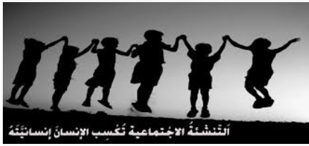

* تكوين الشخصية الإنسانية السليمة؛
* اعتماد الفرد على نفسه لا(مع إشراف الوالدين)؛
* تحقيق الأمن الصحي والنفسي للإنسان؛
* تكوين بعض المفاهيم والقيم لدى الفرد.

**مؤسسات التنشئة الاجتماعية:**

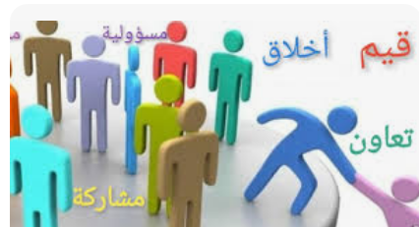

* **الأسرة:** لها دور مهم في تكوين شخصية الطفل وتوجيه سلوكه.
* **المدرسة:** نقل الثقافة المتطورة.
* **جماعة الرفاق:** لها دور إيجابي، حيث تمكن الفرد من القيام بأدوار اجتماعية مثل:
* نمّو الشخصية واكتساب شخصية الجماعة؛
* المساعدة في النمّو الجسمي؛
* القيام بأدوار جديدة كالقيادة؛
* المنافسة مع جماعة أخرى؛
* إتاحة الفرصة للتجريب والتدريب واكتساب المعايير والسلوكات؛
* تصحيح الإنحراف في السلوك بين الأعضاء.
* **وسائل الإعلام:** يتمثل دورها (أثرها) في نشر المعلومات المتنوعة في كافة المجالات تناسب كلّ الأعمار.
* **دور العبادة:** تتميز بخصائص أهمها:
* إحاطتها بهاته من التقديس وثبات وإيجابية المعايير السلوكية التي تعلمها للأفراد والاجتماع على تدعيمها.

ويتلخص دورها وأثرها في:

* تعليم الفرد والجماعة التعاليم الدينية؛
* تنمية الضمير عند الفرد والجماعة؛
* إمداد الفرد بإطار سلوكي معياري؛
* توحيد السلوك الاجتماعي والتقريب بين مختلف الطبقات الاجتماعية.
* **الثقافة:** هي مجموع ما يتعلم وينتقل من نشاط حركي وعادات وقيم وتنظيم العلاقات بين الأفراد، ولا تؤثر الثقافة في تشكيل شخصية الفرد والجماعة عن طريق المواقف الثقافية ومن خلال التفاعل الاجتماعي المستمر.

**العوامل المؤثرة في تفاعل الجماعة:**

* شخصيات الأفراد المشتركين في عملية التفاعل وأدوارهم التي يقومون بها؛
* الخصائص المشتركة بينهم والثقافة بينهم؛
* التنظيم العلائقي للجماعة؛
* طبيعة المشكلة التي تواجهها الجماعة.